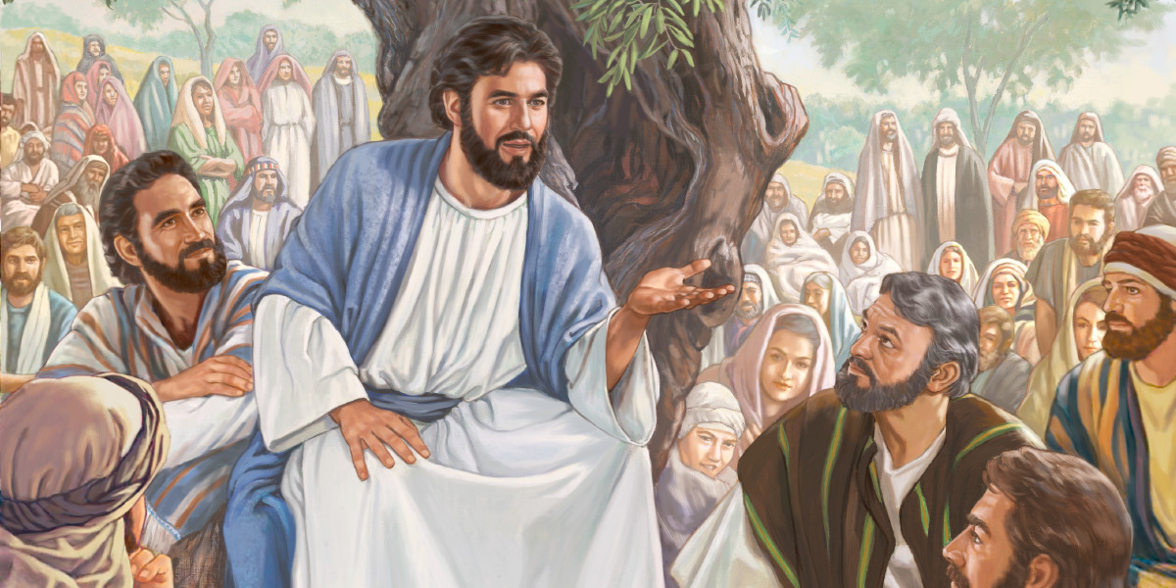
O Ministério de Jesus

O Ministério de Jesus
em
Judeia, Galileia e Pereia

Parte 2

Dan Johnson
(Versão 1.0)

II. MINISTÉRIO – A. JUDEIA

A. Judeia – Mateus. 4:12, Marcos 1:14, Lucas 3:19-20, João 2:13 – 4:43

    - Jesus Purifica O Templo – João 2.13-25 - Abril de 27
    - Jesus E Nicodemos – João 3.1-21 - Abril de 27
    - Outro Testemunho de João Batista – João 3.22-36
      - João Batista Está Preso – Mt. 4.12, Mr. 1.14, Lc. 3.19-20, João 4.1-3 - Janeiro de 28
    - Jesus Em Samaria - João 4.4-43 - Janeiro de 28

II. MINISTÉRIO
A. Judeia
Mateus 4:12, Marcos 1:14, Lucas 3:19-20, João 2:13 – 4:43
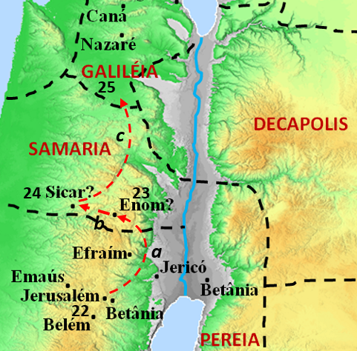
II. MINISTÉRIO
  - Seu Ministério Em Judéia
    - Jesus Purifica O Templo – Jo. 2.13-25 - Abril de 27
(d) Cafarnaúm para Jerusalém
22 Jerusalém
    - Jesus E Nicodemos – Jo. 3.1-21 - Abril de 27
22 Jerusalém
    - Outro Testemunho de João Batista – Jo. 3.22-36
(e) Jerusalém para perto de Enom
23 Perto de Enom
24 Enom
    - João Batista Está Preso - Mt. 4.12, Mr. 1.14, Lc. 3.19-20 e Jo. 4.1-3 - Janeiro de 28
    - Jesus Em Samaria – Jo. 4.4-43 - Janeiro de 28
(f) Perto de Enom para Sicar
25 Sicar
(g) Sicar para Galileia

Mapa 7

Esboço 7

1. Jesus Purifica O Templo
João 2:13-25
Abril de 27

^{2:13}E estava próxima a páscoa dos judeus, e Jesus subiu a Jerusalém. ¹⁴E achou no templo os que vendiam bois, e ovelhas, e pombos, e os cambiadores assentados. ¹⁵E tendo feito um azorrague de cordéis, lançou todos fora do templo, também os bois e ovelhas; e espalhou o dinheiro dos cambiadores, e derribou as mesas; ¹⁶E disse aos que vendiam pombos: Tirai daqui estes, e não façais da casa de meu Pai casa de venda.

^{2:17}E os seus discípulos lembraram-se do que está escrito: O zelo da tua casa me devorou.

^{2:18}Responderam, pois, os judeus, e disseram-lhe: Que sinal nos mostras para fazeres isto? ¹⁹Jesus respondeu, e disse-lhes: Derribai este templo, e em três dias o levantarei. ²⁰Disseram, pois, os judeus: Em quarenta e seis anos foi edificado este templo, e tu o levantarás em três dias? ²¹Mas ele falava do templo do seu corpo. ²²Quando, pois, ressuscitou dentre os mortos, os seus discípulos lembraram-se de que lhes dissera isto; e creram na Escritura, e na palavra que Jesus tinha dito.

^{2:23}E, estando ele em Jerusalém pela páscoa, durante a festa, muitos, vendo os sinais que fazia, creram no seu nome. ²⁴Mas o mesmo Jesus não confiava neles, porque a todos conhecia; ²⁵E não necessitava de que alguém testificasse do homem, porque ele bem sabia o que havia no homem.

2. Jesus E Nicodemos
João 3:1-21
Abril de 27

^{3:1}E havia entre os fariseus um homem, chamado Nicodemos, príncipe dos judeus. ²Este foi ter de noite com Jesus, e disse-lhe: Rabi, bem sabemos que és Mestre, vindo de Deus; porque ninguém pode fazer estes sinais que tu fazes, se Deus não for com ele. ³Jesus respondeu, e disse-lhe: Na verdade, na verdade te digo que aquele que não nascer de novo, não pode ver o reino de Deus.

^{3:4}Disse-lhe Nicodemos: Como pode um homem nascer, sendo velho? Pode, porventura, tornar a entrar no ventre de sua mãe, e nascer? ⁵Jesus respondeu: Na verdade, na verdade te digo que aquele que não nascer da água e do Espírito, não pode entrar no reino de Deus. ⁶O que é nascido da carne é carne, e o que é nascido do Espírito é espírito. ⁷Não te maravilhes de te ter dito: Necessário vos é nascer de novo. ⁸O vento assopra onde quer, e ouves a sua voz, mas não sabes de onde vem, nem para onde vai; assim é todo aquele que é nascido do Espírito.

^{3:9}Nicodemos respondeu, e disse-lhe: Como pode ser isso? ¹⁰Jesus respondeu, e disse-lhe: Tu és mestre de Israel, e não sabes isto? ¹¹Na verdade, na verdade te digo que nós dizemos o que sabemos, e testificamos o que vimos; e não aceitais o nosso testemunho. ¹²Se vos falei de coisas terrestres, e não crestes, como crereis, se vos falar das celestiais?

^{3:13}Ora, ninguém subiu ao céu, senão o que desceu do céu, o Filho do homem, que está no céu. ¹⁴E, como Moisés levantou a serpente no deserto, assim importa que o Filho do homem seja levantado; ¹⁵Para que todo aquele que nele crê não pereça, mas tenha a vida eterna. ¹⁶Porque Deus amou o mundo de tal maneira que deu o seu Filho unigênito, para que todo aquele que nele crê não pereça, mas tenha a vida eterna. ¹⁷Porque Deus enviou o seu Filho ao mundo, não para que condenasse o mundo, mas para que o mundo fosse salvo por ele.

^{3:18}Quem crê nele não é condenado; mas quem não crê já está condenado, porquanto não crê no nome do unigênito Filho de Deus. ¹⁹E a condenação é esta: Que a luz veio ao mundo, e os homens amaram mais as trevas do que a luz, porque as suas obras eram más. ²⁰Porque todo aquele que faz o mal odeia a luz, e não vem para a luz, para que as suas obras não sejam reprovadas. ²¹Mas quem pratica a verdade vem para a luz, a fim de que as suas obras sejam manifestas, porque são feitas em Deus.

3. Outro Testemunho de João Batista
João 3:22-36

^{3:22}Depois disto foi Jesus com os seus discípulos para a terra da Judéia; e estava ali com eles, e batizava.

^{3:23}Ora, João batizava também em Enom, junto a Salim, porque havia ali muitas águas; e vinham ali, e eram batizados. ²⁴Porque ainda João não tinha sido lançado na prisão.

^{3:25}Houve então uma questão entre os discípulos de João e os judeus acerca da purificação. ²⁶E foram ter com João, e disseram-lhe: Rabi, aquele que estava contigo além do Jordão, do qual tu deste testemunho, ei-lo batizando, e todos vão ter com ele.

^{3:27}João respondeu, e disse: O homem não pode receber coisa alguma, se não lhe for dada do céu. ²⁸Vós mesmos me sois testemunhas de que disse: Eu não sou o Cristo, mas sou enviado adiante dele. ²⁹Aquele que tem a esposa é o esposo; mas o amigo do esposo, que lhe assiste e o ouve, alegra-se muito com a voz do esposo. Assim, pois, já este meu gozo está cumprido. ³⁰É necessário que ele cresça e que eu diminua. ³¹Aquele que vem de cima é sobre todos; aquele que vem da terra é da terra e fala da terra. Aquele que vem do céu é sobre todos. ³²E aquilo que ele viu e ouviu isso testifica; e ninguém aceita o seu testemunho. ³³Aquele que aceitou o seu testemunho, esse confirmou que Deus é verdadeiro. ³⁴Porque aquele que Deus enviou fala as palavras de Deus; pois não lhe dá Deus o Espírito por medida. ³⁵O Pai ama o Filho, e todas as coisas entregou nas suas mãos. ³⁶Aquele que crê no Filho tem a vida eterna; mas aquele que não crê no Filho não verá a vida, mas a ira de Deus sobre ele permanece.

4. João Batista Está Preso
Mateus 4:12, Marcos 1:14, Lucas 3:19-20 e João 4:1-3
Janeiro de 28

^{3:19}Sendo, porém, o tetrarca Herodes repreendido por ele por causa de Herodias, mulher de seu irmão Filipe, e por todas as maldades que Herodes tinha feito, ²⁰Acrescentou a todas as outras ainda esta, a de encerrar João num cárcere.

^{1:14}E, depois que João foi entregue à prisão, ^{4:12}Jesus, porém, ouvindo que João estava preso, ^{4:1}E quando o Senhor entendeu que os fariseus tinham ouvido que Jesus fazia e batizava mais discípulos do que João ²(Ainda que Jesus mesmo não batizava, mas os seus discípulos), ³Deixou a Judéia, e foi outra vez para a Galileia, ¹⁴pregando o evangelho do reino de Deus.

5. Jesus Em Samaria
João 4:4-43
Janeiro de 28

^{4:4}E era-lhe necessário passar por Samaria. ⁵Foi, pois, a uma cidade de Samaria, chamada Sicar, junto da herdade que Jacó tinha dado a seu filho José. ⁶E estava ali a fonte de Jacó. Jesus, pois, cansado do caminho, assentou-se assim junto da fonte. Era isto quase à hora sexta.

⁷Veio uma mulher de Samaria tirar água. Disse-lhe Jesus: Dá-me de beber. ⁸Porque os seus discípulos tinham ido à cidade comprar comida.

⁹Disse-lhe, pois, a mulher samaritana: Como, sendo tu judeu, me pedes de beber a mim, que sou mulher samaritana? (porque os judeus não se comunicam com os samaritanos).

¹⁰Jesus respondeu, e disse-lhe: Se tu conheceras o dom de Deus, e quem é o que te diz: Dá-me de beber, tu lhe pedirias, e ele te daria água viva.

¹¹Disse-lhe a mulher: Senhor, tu não tens com que a tirar, e o poço é fundo; onde, pois, tens a água viva? ¹²És tu maior do que o nosso pai Jacó, que nos deu o poço, bebendo ele próprio dele, e os seus filhos, e o seu gado?

¹³Jesus respondeu, e disse-lhe: Qualquer que beber desta água tornará a ter sede; ¹⁴Mas aquele que beber da água que eu lhe der nunca terá sede, porque a água que eu lhe der se fará nele uma fonte de água que salte para a vida eterna.

¹⁵Disse-lhe a mulher: Senhor, dá-me dessa água, para que não mais tenha sede, e não venha aqui tirá-la.

¹⁶Disse-lhe Jesus: Vai, chama o teu marido, e vem cá.

¹⁷A mulher respondeu, e disse: Não tenho marido.

Disse-lhe Jesus: Disseste bem: Não tenho marido; ¹⁸Porque tiveste cinco maridos, e o que agora tens não é teu marido; isto disseste com verdade.

¹⁹ Disse-lhe a mulher: Senhor, vejo que és profeta. ²⁰Nossos pais adoraram neste monte, e vós dizeis que é em Jerusalém o lugar onde se deve adorar.

²¹Disse-lhe Jesus: Mulher, crê-me que a hora vem, em que nem neste monte nem em Jerusalém adorareis o Pai. ²²Vós adorais o que não sabeis; nós adoramos o que sabemos porque a salvação vem dos judeus. ²³Mas a hora vem, e agora é, em que os verdadeiros adoradores adorarão o Pai em espírito e em verdade; porque o Pai procura a tais que assim o adorem. ²⁴Deus é Espírito, e importa que os que o adoram o adorem em espírito e em verdade.

²⁵A mulher disse-lhe: Eu sei que o Messias (que se chama o Cristo) vem; quando ele vier, nos anunciará tudo.

²⁶Jesus disse-lhe: Eu o sou, eu que falo contigo.

²⁷E nisto vieram os seus discípulos, e maravilharam-se de que estivesse falando com uma mulher; todavia nenhum lhe disse: Que perguntas? ou: Por que falas com ela?

²⁸Deixou, pois, a mulher o seu cântaro, e foi à cidade, e disse àqueles homens: ²⁹Vinde, vede um homem que me disse tudo quanto tenho feito. Porventura não é este o Cristo? ³⁰Saíram, pois, da cidade, e foram ter com ele.

³¹E entretanto os seus discípulos lhe rogaram, dizendo: Rabi, come.

³²Ele, porém, lhes disse: Uma comida tenho para comer, que vós não conheceis. ³³Então os discípulos diziam uns aos outros: Trouxe-lhe, porventura, alguém algo de comer? ³⁴ Jesus disse-lhes: A minha comida é fazer a vontade daquele que me enviou, e realizar a sua obra.

³⁵Não dizeis vós que ainda há quatro meses até que venha a ceifa? Eis que eu vos digo: Levantai os vossos olhos, e vede as terras, que já estão brancas para a ceifa. ³⁶E o que ceifa recebe galardão, e ajunta fruto para a vida eterna; para que, assim o que semeia como o que ceifa, ambos se regozijem. ³⁷Porque nisto é verdadeiro o ditado, que um é o que semeia, e outro o que ceifa. ³⁸Eu vos enviei a ceifar onde vós não trabalhastes; outros trabalharam, e vós entrastes no seu trabalho.

³⁹E muitos dos samaritanos daquela cidade creram nele, pela palavra da mulher, que testificou: Disse-me tudo quanto tenho feito. ⁴⁰Indo, pois, ter com ele os samaritanos, rogaram-lhe que ficasse com eles; e ficou ali dois dias. ⁴¹E muitos mais creram nele, por causa da sua palavra.

⁴²E diziam à mulher: Já não é pelo teu dito que nós cremos; porque nós mesmos o temos ouvido, e sabemos que este é verdadeiramente o Cristo, o Salvador do mundo.

⁴³E dois dias depois partiu dali, e foi para a Galileia.

